

**投研报告**



**/**

**TIME**

**2020**

**10 – 14**

Oasis Network

Oasis Network是一个将共识和计算分离的公链，旨在解决区块链隐私性和扩展性问题，目前主网临近上线，团队稳定，技术背景深厚，资金充足，未来应用场景丰富。

本研报为**Oasis Network赞助发布**的免费研报（非财富代码研报），研报内容完全由头等仓独立攥写，头等仓极力确保研报内容真实、中立、客观，同时为避免对读者产生误导，凡是由项目方赞助发布的免费研报均不提供任何投资相关的建议，本研报旨在能帮助读者们快速，深度的了解Oasis Network，帮助大家做出更好的投资决策。

**分析师**

Jonathon丨Stewart丨Mavis丨Jason丨Luiz

**商务合作**

[Marketing@first.vip](mailto:Marketing@first.vip)



目录

**Table of contents**

项目概要 1

1. 基本概况 2

1.1 项目简介 2

1.2 基本信息 2

2. 项目详解 3

2.1 团队 3

2.2 资金 4

2.3 技术详解 4

2.4 代码 7

2.5 产品 8

3. 发展 10

3.1 历史 10

3.2 现状 10

3.3 未来 11

4. 经济模型 11

4.1 模型 11

4.2 供需 11

5. 竞争 14

5.1 赛道分析 14

5.2 隐私计算 15

5.3 竞争分析 16

参考资料 19

— 投资风险与免责声明 — 20

— 版权信息 — 20

项目概要

Oasis Network整体上来看有以下几个优势：

1.高性能：在目前的隐私计算领域中，Oasis Network网络将共识和计算分离为共识层和计算层，计算层采用TEE可信执行环境运行智能合约，这种独特的架构，使Oasis Network网络可以在保证主链扩展性和隐私性的前提下，支持计算密集性的用例，比如机器学习和深度学习，未来应用前景广泛。

2.向后兼容以太坊：基于EVM的实现可以让Ekiden（Oasis Network的核心平台）支持现有的以太坊智能合约，这意味着任何以以太坊为基础的DAPP都可以将Ekiden当作一种扩容解决方案，且支持Rust和所有 EVM 兼容的编程语言，可以让开发者用自己熟悉的编程语言在Ekiden平台上开发DAPP，整体而言，Oasis Network比其他高吞吐量的公链具有明显的开发环境优势，利于整个生态的发展。

3.Keystone开源项目：团队成员大部分来自加州大学伯克利分校，技术背景深厚，行业契合度较高，且在可信硬件方面，Oasis Network与MIT合作开展“安全硬件的 Keystone 开源项目”，旨在构建具有安全硬件enclave的可信执行环境，整体创新程度较高。

同时也有以下几个风险点：

1.TEE漏洞风险：Oasis Network的计算节点需要支持TEE可信执行环境，这无疑增加了节点参与网络的门槛，而且其采用英特尔的SGX扩展指令集作为其TEE可信执行环境的具体方案，然而目前英特尔的SGX扩展指令集被爆出sgxspectre（侧信道攻击）和foreshadow（虚假TEE环境）两个漏洞，对于过度采用SGX的Oasis Network相对风险度较高。

2.合约可组合性低：Ekiden强调合约的独立执行，将智能合约下放到支持TEE可信执行环境的计算节点中运行，提高了网络的整体性能，但是由于合约之间相互独立，完全并行执行，合约之间较难相互调用。

综上，目前Oasis Network团队稳定，通过其独特的计算、共识分离架构，致使整体网络性能得到大幅提升，未来应用场景丰富，且对开发者拥有良好的开发环境，利于整个生态的迁移完善，面对SGX漏洞问题，团队有自己的解决方案。

1. 基本概况
   1. 项目简介

简介：Oasis Network是一个致力于解决当前许多公链存在的扩展性和隐私性问题的云计算平台，通过将计算、共识、存储分离，计算节点并行运算产生结果，并将结果提交给共识层，由共识层验证上链，由于网络共识并不需要所有节点进行，使得性能大幅提高，并且各个计算节点采用TEE可信执行环境，任何外部应用程序和底层系统都无法获取节点安全区域飞地（enclave）内部的执行代码和敏感数据，有效解决了目前公链存在的扩展性和隐私性问题。

* 1. 基本信息[1]

|  |  |
| --- | --- |
| 成立时间 | 2018年3月27日 |
| 发行时间 | 无 |
| 所属国家 | 美国 |
| 所属板块 | 分布式计算 |
| 代币符号 | ROSE |
| 市值排名 | 无 |
| 当前币价 | 无 |
| 募资情况 | 4500万美元 |
| 流通市值 | 无 |
| 流通量 | 无 |
| 代币总量 | 100亿 |
| 上线交易对 | 无 |
| 前10交易所 | 无 |
| 18.1.1~至今 最高价格 | 无 |
| 18.1.1~至今 最低价格 | 无 |

1. 项目详解
   1. 团队

根据领英显示，Oasis Network团队共36人，大部分来自加州大学伯克利分校，核心团队包括Dawn Song、Jernej Kos、Jorge Cueto、Peter Us、Tadej Janež、Peter Gilbert、Warren He等，其中Peter Gilbert和Warren He均为Oasis Labs的软件开发工程师，其团队成员整体上学历较好，技术背景深厚，行业契合度较高，且团队核心成员之前都有相关领域的创业经验。

2.1.1核心成员

**Dawn Song**

**联合创始人兼 CEO**Dawn是Oasis Network的首席执行官和联合创始人，也是加州大学伯克利分校电子工程和计算机科学系的教授。Dawn花了大量时间研究和构建安全和隐私技术，特别是在软件、网络、分布式系统、应用密码学、区块链、智能合同和机器学习等领域。她已经获得了包括对计算机安全的麦克阿瑟奖学金、古根海姆奖学金、斯隆研究奖学金、NSF事业奖、麻省理工学院技术评论TR-35奖、IBM研究奖。她在加州大学伯克利分校获得博士学位，并且有多年的创业经验。同时他也是伯克利分校的keystone团队成员，这个项目主要进行开源TEE协议的开发。

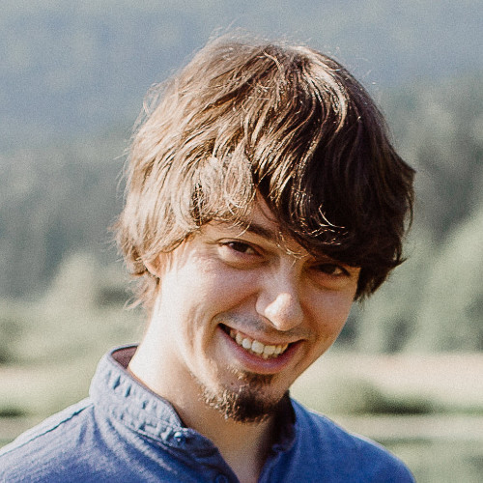

**Jernej KosDirector**Jernej是卢布尔雅那大学的计算机科学博士，具有分布式系统、网络架构设计能力，曾经在生物科技公司Genialis担任高级软件工程师，以及在技术社区KDE担任软件开发工程师，设计并开发了一个全功能的图形FTP客户端。



**Peter UsCore Platform Engineer**Peter是Oasis Network的软件开发工程师，曾经在Celtra担任软件工程师，主要为后台开发，以及在卢布尔雅那大学担任助教。

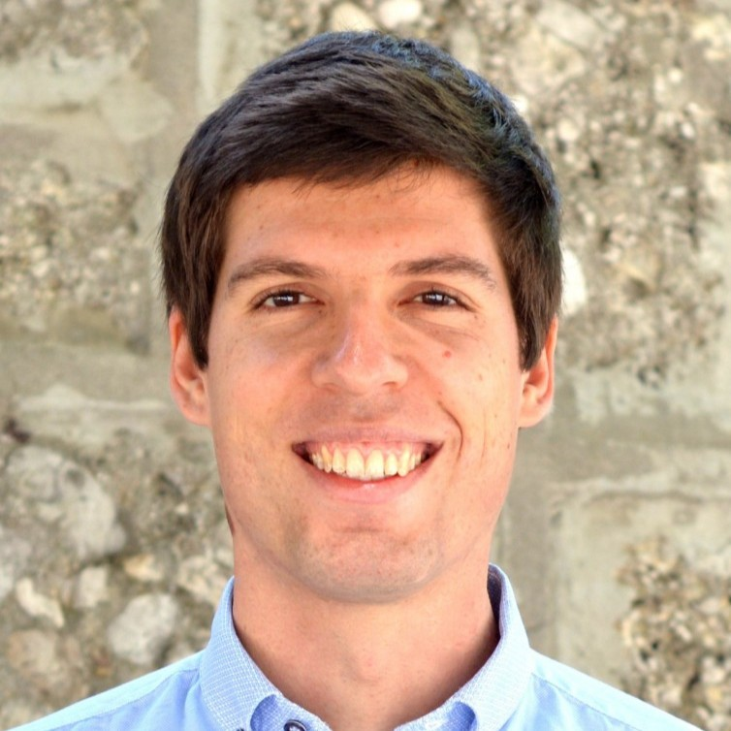**Tadej JanežCore Platform Engineer**Tadej是卢布尔雅那大学的计算机科学博士，目前为Oasis Network的软件开发工程师，曾经在生物科技公司Genialis领导其基础设施团队，负责所有后端开发，并负责所有DevOps/SysAdmin任务、公司的软件架构、开源Python包的维护、备份和监控解决方案的开发。



**Richard Whitt**

**Head of Ecosystem and Digital Stewardship**

Richard 1988年毕业于乔治敦大学法律中心，是谷歌的高级政策主管，负责谷歌在联邦通信委员会、其他联邦机构和美国国会前的有线、无线和媒体宣传工作，之前在两家总部位于华盛顿的律师事务所担任了五年多的通讯业务助理律师，在2007年1月加入谷歌之前，其创立了NetsEdge咨询公司，这是一家公共政策咨询公司，为基于web的公司提供法律分析、监管策略和辩护律师。

* 1. 资金

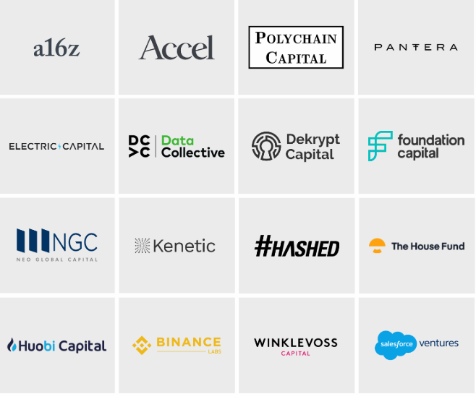

**图2-1 Oasis Network投资机构情况**

Oasis Network目前在资金筹集上只有私募，总共募集4,500万美元，已经获得了业界知名投资机构类似Polychain、a16z、Binance Labs等36家投资机构的投资，资金充足，大部分为主流投资机构，投资机构阵容较好[2]。

* 1. 技术详解
     1. 网络整体处理流程

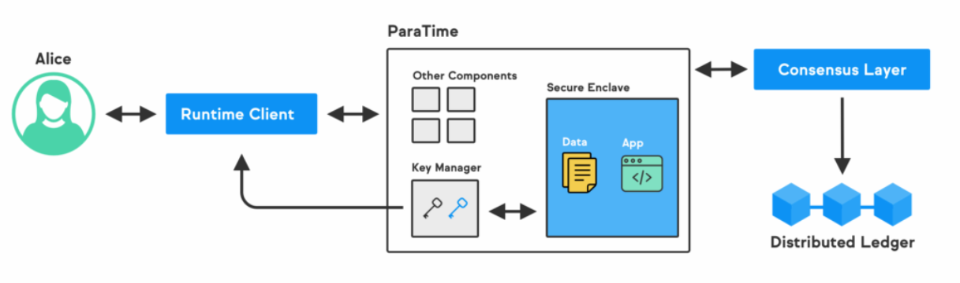

图2-6 网络整体处理流程详解

Oasis Network目前提供了Parcel SDK（一个NPM开发包，可以让开发者直接使用JavaScript编写和Oasis Network网络交互的程序，而不必编写智能合约），开发者可以使用Parcel SDK开发程序并且将其部署在Oasis Network网络上，由相应的机密并行时环境（每个运行时代表了有共享状态的复制的应用程序，由于程序之间可以并行运算，互相独立，提高了网络的整体性能）提供的密钥管理器生成密钥对，并且用程序的公钥对用户上传的数据进行加密，然后共识委员会将随机选择一组支持TEE可信执行环境的计算节点进行运算，被加密的用户数据将和相应程序进入计算节点的安全区域，若密钥管理器的验证结果为：在计算节点的安全区域的程序确实是相应程序，密钥管理器才会释放相应私钥解锁用户数据，当计算结果产生后，Oasis Network将会在计算结果出安全区域前对其进行加密，比如，Alice需要通过信用评估来借贷购房，同时她选择了PrivateLoans的借贷服务，其采用了Oasis Network作为其应用程序解决方案。具体流程如下：

（1）Alice通过PrivateLoans的应用程序提交职业、月薪、住址等相关敏感数据到平台。

（2）PrivateLoans应用程序的后台部署在Oasis Network网络上，将由相应的机密并行时环境提供密钥管理器生成密钥对，同时使用PrivateLoans的公钥对Alice上传的数据进行加密处理。

（3）Oasis Network网络的共识委员会（由100个验证节点组成的群体）将随机选择一组支持TEE可信执行环境的计算节点进行计算。

（4）加密后的用户数据将和PrivateLoans的程序进入计算节点的安全区域，并且在密钥管理器验证安全区域内的程序确实为PrivateLoans 的程序后，密钥管理器将释放相应私钥解锁Alice的加密数据，随后数据和应用程序在安全区域进行计算。

（5）最后在计算结果出安全区域前对结果进行加密，随后提交给共识委员会验证上链。

整个流程采用TEE可信执行环境和并行运行时（ParaTime）提高整体网络的性能和隐私性，计算结果上链后将不可篡改，Alice可以在保证自己敏感数据不被泄露的同时，获取评估结果，并且可以随时在链上对计算结果进行审计和验证，同时在计算过程中，Alice可以通过Oasis Network的仪表盘（一套web管理程序）等用户接口对自己的数据进行实时管理，比如查看数据使用日志，随时取消对相应程序的授权。

* + 1. Ekiden平台

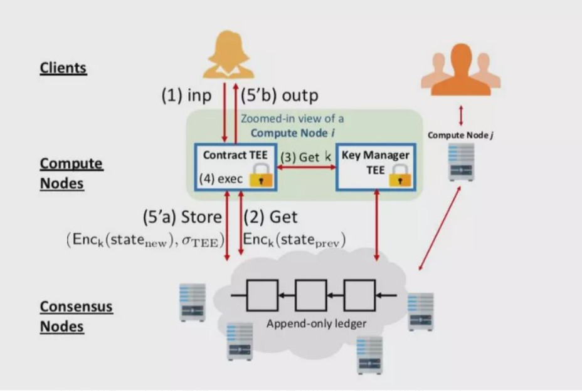

图2-6 Ekiden平台架构详解

Ekiden是一个可以在保障扩展性和隐私性的前提下执行智能合约的平台，其架构分为 4 层，最上是应用层，往下依次是运算层、存储层和共识层。其中，将运算、存储和共识的功能分隔开，是提高性能的主要实现方法。底层共识机制基于Tendermint（一个提供ABCI和共识引擎的协议，可以让开发者集中在开发区块链服务上，而不必专注共识、内存池管理等底层细节）的BFT拜占庭容错。如图2-7，网络由三个主要角色组成：客户端，计算节点和共识节点。其中，客户端是智能合约的最终用户，可以创建智能合约或执行现有合约。计算节点使用多个可信执行环境TEE 来执行智能合约，处理来自客户端的请求，而共识节点通过共识层维护分布式账本。

* + 1. 计算共识分离

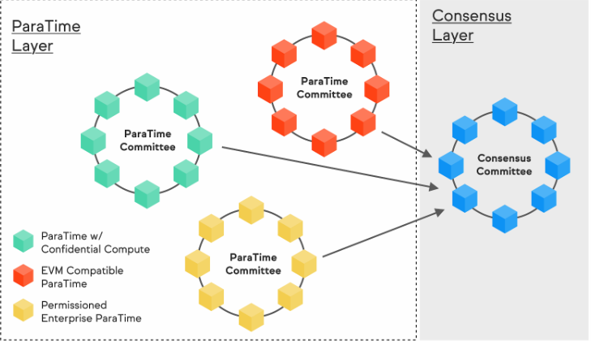

图2-7 Oasis Network整体网络详解

如图2-8所示，Oasis Network网络把共识服务与计算分离，使得网络的整体性能显著提升，其核心设计主要把共识和计算分为共识层和ParaTime层：  
1）共识层：共识层是运行权益证明区块链的去中心化的验证节点集，  
2）ParaTime层：ParaTime层是并行运行时集，每个运行时代表了有共享状态的复制的应用程序。这种设计允许多个运行时并行处理交易，而不互相影响，意味着在一个运行时处理的复杂计算不会影响到另外一个运行时的计算速度，从而提高网络整体的性能。

与分片不同的是，Oasis Network采用差分检测（discrepancy detection），一旦计算节点输出的结果出现冲突，共识层的节点则会验证是哪个节点的处理过程被篡改，然后将出错的节点从网络上剔除，因为一般区块链为了安全性，必须全部节点进行计算哈希值等来保证状态一致，从而达成共识，有了差分检测，Oasis Network可以在更小的状态复制情况下，与分片保持一样的安全级别，从而在保证网络安全性的情况提高性能。

* + 1. TEE可信执行环境

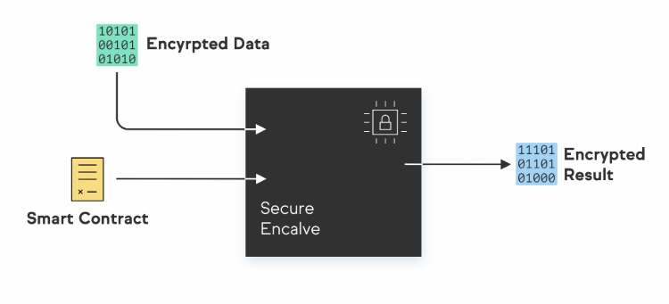

图2-8 TEE可信执行环境详解

如图2-8所示，为了保证区块链网络的隐私性，Oasis Network采用了英特尔的SGX扩展指令集（一种TEE可信执行环境具体实现），可以将其当作是一个安全区域的“黑盒子”，在其内部运行的合约代码和数据不会被任何权限的外部程序或进程非法调用，甚至底层操作系统本身，敏感数据会在加密后和智能合约一起进入这个“黑盒子”，随后解密数据交由智能合约运行产生结果，最后在发送出“黑盒子”前，再将计算结果进行加密，整个过程保护了数据隐私性，确保敏感数据不会泄露给计算节点或软件开发者。

* 1. 代码

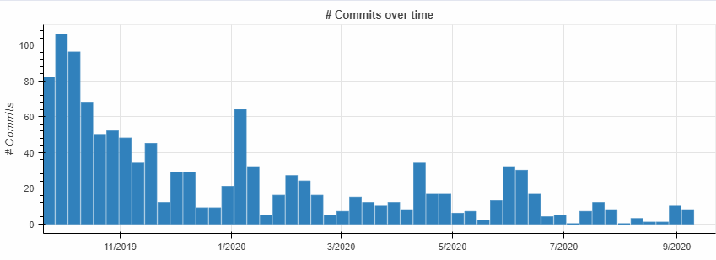图2-2 Oasis Network代码提交情况

图2-4反应了Oasis Network的代码整体提交情况，在2019年11月提交频率较高，目前提交量相对较少，说明可能由于前期产品开发已经接近成型，主网上线前，更多的可能是测试网络。

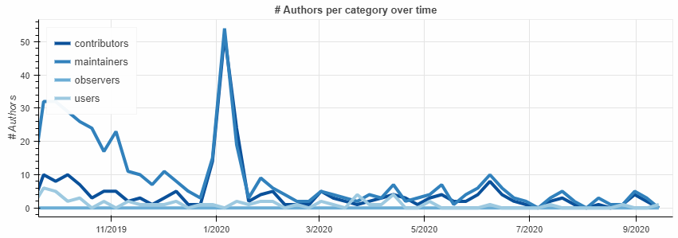

图2-3 Oasis Network代码贡献人员情况

如图2-5反应了Oasis Network的贡献人员情况，在2020年1月代码提交量和贡献人员数量都显著提高，其代码仓库大部分示例采用Rust语言（一种执行效率较高，安全性较好的编程语言）进行编写，说明团队在代码开发上相对较注重效率和安全[3]。

* 1. 产品

Oasis Network目前主要产品包括Ekiden云计算网络，同时提供了Parcel SDK软件开发包、支持不同实体间联合训练模型的CLEANROOM以及限制的SQL查询。通过一系列开发包、API应用程序接口以及CLI命令行界面，开发者可以利用Oasis Network网络快速开发基于隐私保护的DAPP，同时企业之间可以联合训练AI模型，推进业务发展，通过定义查询约束，可以规范查询范围，减少敏感数据的非法利用和泄露。

* + 1. CLEANROOM

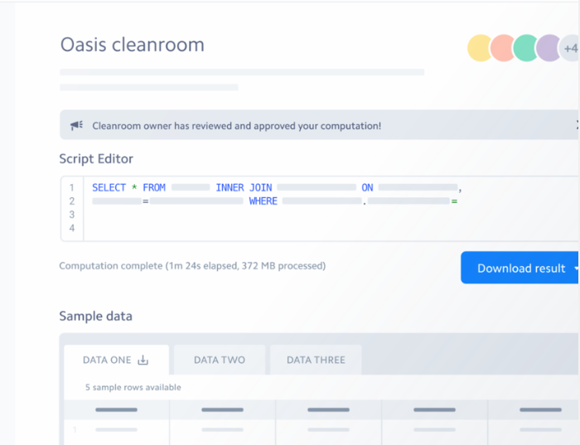

图2-4 Oasis Network安全屋界面

1.在当今企业的发展中，需要有足够的数据来进行分析建模，以制定良好的策略和开发更符合用户需求的产品，但是目前许多企业拥有数据却没有很好的模型来分析这些数据，所以企业间需要联合来建模分析，Oasis Network的CLEANROOM可以在保护数据隐私的前提下，帮助企业间或者内部跨部门团队共同分析数据，建立AI模型。比如：1）TopAutoCo是一家汽车制造商，其需要在保护数据隐私的前提下，分享汽车公里数、外部温度、位置等信息，以更好的分析建立下一款智能汽车，2）TopAutoCo可以将数据通过Oasis Network的API、官网dashboard仪表盘等上传到CLEANROOM上，然后可以选择和授权在敏感数据上运行的分析程序，3）其后所有的数据都是被加密传输到CLEANROOM中，密钥会随之分配到CLEANROOM中解密数据供分析程序调用，4）返回的结果根据预先设定好的规则加密返回给TopAutoCo。这样从整个流程上实现了数据的**可用但不可见**，在保护数据隐私的前提下，实现了企业间联合分析AI模型。

* + 1. 限制查询

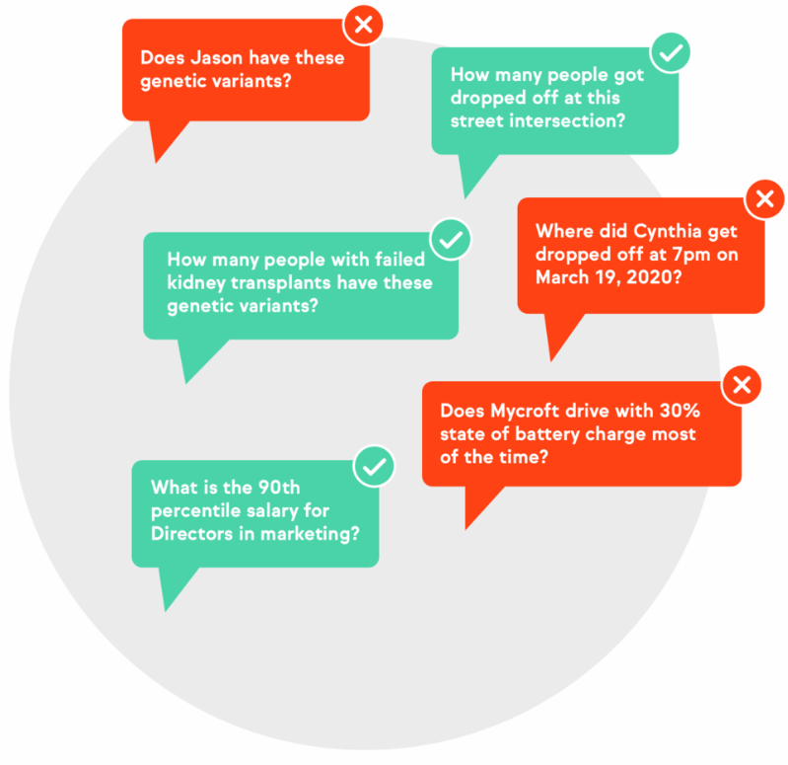

图2-5 Oasis Network查询明细图

Oasis Network同时提供了一套可以监控和控制数据访问权限的框架，用户可以通过它快速设置使用和查询数据的策略，比如可以1）为数据库上运行的任何查询定义约束，例如限制可以分析哪些字段或显示什么结果，2）如图2-6，当处理到类似个人数据等敏感数据，Oasis Network会只返回聚合结果，类似计数、求和、求平均值，而不会返回具体个人数据。具体流程如下：

1. 用户Bob可以通过Oasis Network的仪表盘、API应用程序接口、命令行工具等连接到MySQL、Sql Server等主流数据库中获取数据；
2. Bob设置好具体的查询限制规则，比如什么样的列可以被查询，支持的查询类型以及查询大小；
3. Bob邀请协作者进行合作，并且通过Oasis Network的仪表盘或者API应用程序接口管理每个成员的权限；
4. 之后Bob可以查看用户查询的列、运行的分析程序等详细日志；

通过以上方法，有效限制具体可以查询的范围，降低意外泄露或破坏的风险，同时增加数据的可访问性和可用性[4]。

**总结：Oasis Network团队成员大多数来自加州大学伯克利分校，拥有深厚的技术背景，且团队成员普遍学历较高，在资金上其已经得到了a16z、PolyChain、Binance Labs等业界知名投资机构的投资，私募融资4,500万美元，资金充足，投资机构阵容强大，目前主网临近上线，代码迭代上有较为明显的下降，可能为产品已经基本上成型，而且其提供了Parcel SDK软件开发包、API应用程序接口、命令行工具以及仪表盘可以让开发者快速接入到Oasis Network网络中，技术上将共识和计算分离，具体设计成共识层和ParaTime层，每个计算节点需要使用TEE可信执行环境来运行智能合约，使得整体网络性能的显著提升和隐私性保护成为可能。**

1. 发展
   1. 历史

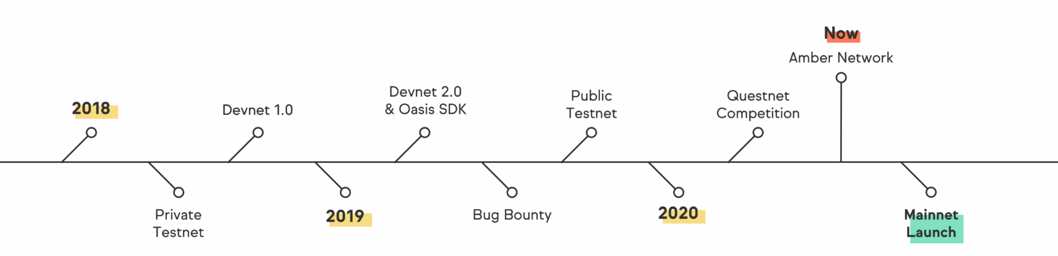

图3-1 Oasis Network路线图

表3-1 Oasis Network进展详情表

|  |  |
| --- | --- |
| **时间** | **具体进展** |
| 2018.5.31 | 开通推特频道 |
| 2018.11.16 | 启动了Oasis Network Devnet，包括1）机密性框架：包括用于开发机密智能合约并与之交互的库，这是一种新的智能合约模型，其中数据和状态是秘密的，并且交易通过端到端的加密通道发送。2）对Rust的支持：Oasis Network Devnet支持Rust中的智能合约，Rust是一种通用语言，可在编写智能合约时提供灵活性。以太坊兼容：Oasis Network与以太坊的兼容，从而使现有的以太坊合约可以轻松迁移到Oasis Network，而只需进行最小的更改 |
| 2018.12.27 | Keystone将其开发的安全飞地技术框架开源 |
| 2019.5.8 | 推出了全新的Oasis Network Dashboard，用户可以通过仪表盘查看，配置和部署智能合约 |
| 2019.8.24 | 推出Nimble白皮书，这是一种新的可伸缩性方法，1、将共识与计算分开，2、实现并行交易，解决Oasis Network的水平拓展 |
| 2019.11.14 | Oasis Network的公共测试网（Public Testnet）上线测试 |
| 2020.1.1 | Oasis Network启动激励竞争测试网络Questnet，旨在通过竞争方式，奖励质押、产生区块靠前的节点 |
| 2020.6.18 | Oasis Network启动主网的候选版本Amber网络，其包括了即将上线主网的主要特性：基本共识机制，质押和委托，在网络上运行计算的多个并行运行时环境（ParaTime） |
| 2020.8.27 | Oasis Network与Binance联合推出了CryptoSafe联盟和去中心化平台，以打击加密货币诈骗事件 |

* 1. 现状

目前Oasis Network已经完成了Quest和Amber测试网阶段，在2020年9月22号正式启动了主网演习（拥有完整功能的测试主网）以测试最后的bug，在其稳定运行后，将会推出主网的Beta版本，这是一个具有原生ROSE代币但是还不支持转账功能的网络。整体上来看，Oasis Network已经和许多区块链领域头部企业建立合作关系：1）Oasis Network将利用Chainlink从多个来源收集和聚合数据，并将其用作Oasis Network网络上隐私保护计算的有效数据输入。2）与Binance联合推出CryptoSafe联盟和去中心化平台，以打击加密货币诈骗事件。

* 1. 未来

Oasis Network旨在解决区块链存在的隐私性和扩展性问题，其主网临近上线，通过其独特的计算共识分离的网络架构，以及支持Rust和所有EVM兼容的编程语言，未来以太坊的智能合约可以快速迁移到Oasis Network网络，且基于这种独特分层架构的优势，Oasis Network网络还将支持类似机器学习这样的密集计算，且可以应用在医疗、金融、数字广告营销等数据相对较为敏感的领域，应用场景相对较为丰富[5]。

**总结：整体上来看，Oasis Network项目进展效率较高，团队履约状况较好，目前与多家区块链头部企业展开合作，其主网临近上线，由于Oasis Network独特的分层架构设计方案，未来其可以支持机器学习等密集计算，这是目前大部门公链包括以太坊所不具有的功能，使得丰富的应用场景的实现成为可能。**

1. 经济模型
   1. 模型
      1. 作用

Oasis Network的ROSE代币有如下4种用途：1）作为GAS费用使用：类似于以太坊，在Oasis Network网络上运行智能合约，转账需要支付GAS费用；  
2）Staking和节点质押：作为验证者需要Staking代币参与网络共识，同时为了防止作恶，计算节点需要质押代币到Oasis Network网络；  
3）委托给共识节点分享奖励：持有小额代币的个人，可以将代币委托给其他共识节点，参与挖矿，获得奖励；  
4）社区治理：持有ROSE代币的成员可以对Oasis Network网络面临的治理问题进行投票。

* 1. 供需
     1. 供给

Oasis Network的ROSE代币总共100亿枚，将会有15亿代币在其主网上线后通过挖矿奖励的方式发行，代币发行主要通过以下几种方式：  
1）初始发行：通过一轮私募发行代币；  
2）通过质押代币参与挖矿获得奖励：共识节点通过质押代币挖矿，维护区块链网络安全，获取奖励，具体根据质押代币的时长和数量来分配奖励。

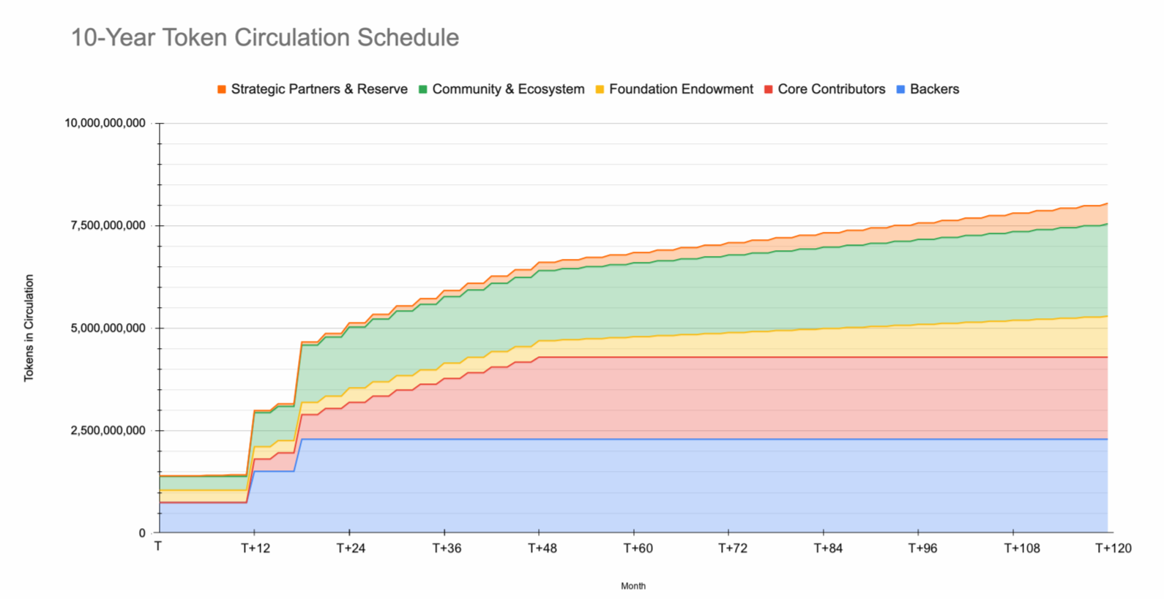

图4-1 Oasis Network代币释放周期

如图4-1反应了Oasis Network代币的供应曲线，代币分10年逐步释放，且具有相应的锁仓机制，能有效防止代币过量进入流通市场，形成快速通胀的局面。

* + 1. 需求

Oasis Network的ROSE代币主要作用：1）部署智能合约和转账需要的GAS费用，2）Staking和节点质押，3）委托，4）社区治理。对于其代币的需求主要在于主网上线后，在主网运行稳定的情况下，其生态能否逐步完善扩大，致使用户体量增多。只有当越来越多开发者使用Oasis Network网络通过支付GAS费用部署DAPP，整个生态趋近完善，用户逐渐增多的情况下，整个网络对于ROSE代币的需求将逐步增强。

* + 1. 代币分配情况

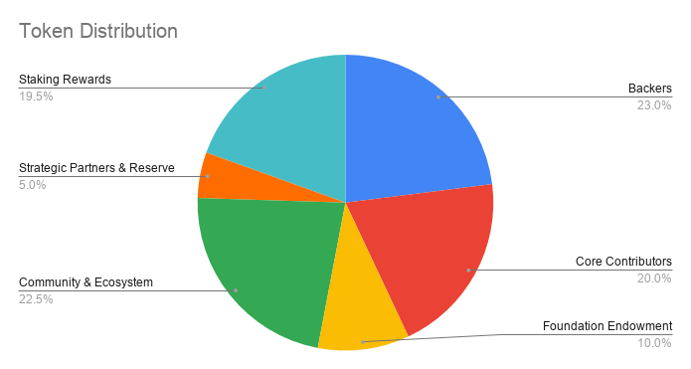

图4-2 Oasis Network代币分配情况

Oasis Network总共将发行100亿代币，具体分配如图4-2所示，具体分配对象及相关详情如表4-1所示[6]。

表4-1 Oasis Network代币分配详情

|  |  |
| --- | --- |
| **比率** | **分配对象** |
| 19.5% | 质押奖励：奖励通过质押代币或者委托给Oasis Network网络提供安全性保障的节点用户 |
| 23.0% | 支持者：在主网上线前直接卖给支持者的代币，这些代币销售的绝大部分发生在2018年 |
| 5.0% | 战略合作伙伴：Oasis Network网络主要战略合作伙伴提供的资助计划和服务 |
| 22.5% | 社区和生态：关于资助参与Oasis Network网络社区的项目和服务，包括开发人员补助和由Oasis Network基金会提供的其他社区奖励 |
| 20.0% | 核心贡献者：作为补偿，奖励给对开发Oasis Network网络做出贡献的核心贡献者 |
| 10.0% | 基金会：捐赠给Oasis Network基金会，促进Oasis Network网络的发展和维护 |

**总结：根据Oasis Network基金会网站介绍，Oasis Network代币总共100亿枚，在其主网上线时，将会有15亿代币通过节点质押代币参与挖矿，以挖矿奖励的方式发行，从整体上看，大部分代币会被分配到生态建设者上，包括验证者、贡献者、社区和生态等，有利于整体网络发展与推进，基金会只占10%，是一个相对较好的模型。**

1. 竞争
   1. 赛道分析

**Oasis Network属于隐私计算赛道中的解决隐私性和扩展性问题的公链。**

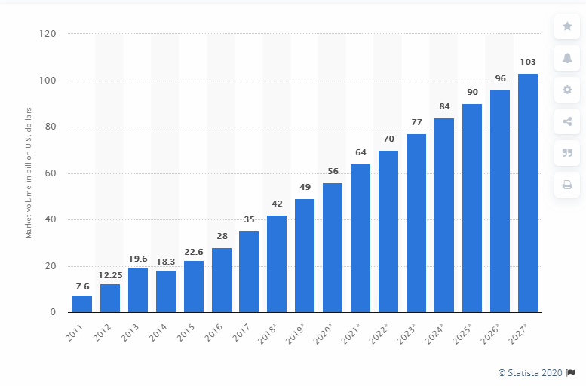

图5-1 2011-2027全球大数据市场收入规模情况

（1）数据在未来社会承载着重要的角色，可用来分析，预测等。如图5-1所示，根据statista预测，2020年全球大数据市场收入规模将达到560亿美元，在2020年至2027年预测区间，2027年全球大数据市场收入规模将达到1030亿美元，经过计算，年复合增长率（CAGR）达到9.03%，整体行业处于快速发展阶段，Oasis Network未来搭建的大数据分享平台或将受益于整体行业的推动带来的红利期[7]。

（2）目前在web 2.0阶段，数据被龙头企业垄断，形成数据孤岛，个人数据隐私得不到保证，个人数据大部分被类似Facebook, Twitter以及BAT等龙头企业垄断，手握用户的数据资源，形成数据孤岛，用户产生数据却不能很好的履行使用权和所有权；

（3）公链目前普遍存在隐私性和扩展性问题，隐私计算可以作为二层网络（Layer-2）解决方案，为公链提供隐私和提高扩展性，而且隐私计算可以在不泄露隐私敏感数据的情况下，对数据进行计算分析，促使企业之间联合分析数据，共同构建AI模型，提高效率（类似医院诊断模型，提高诊断效率和准确性。金融机构间共同训练风控模型，减小损失）。

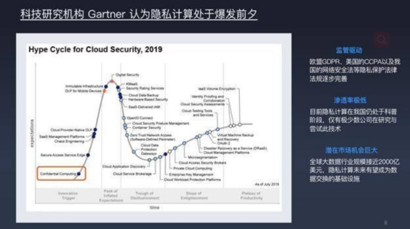

图5-2 推动隐私计算三要素

1.如图5-2显示，美国科研机构高德纳（Gartner）调研发现目前的大数据和隐私计算正处于爆发初期(高德纳的hype cycle主要分为5个阶段)，且跨机构、跨行业的数据融合、联合分析和建模的需求日趋增加，但是目前对于B端企业之间，由于各方都拥有数据却由于数据隐私问题，无法在安全前提下共享数据，对于C端用户，个人数据被大厂垄断，用户个体无法很好的履行自己产生的数据的使用权和所有权，促使自身数据安全变现。

2.目前欧盟已经通过GDRP（通用数据保护条例）针对个人隐私数据的使用提出一系列规范，包括美国的CCPA（加利福尼亚州消费者隐私保护法案）以及国内网络安全法等，对隐私数据的规范越来越严格，买卖个人数据的行为相对减少，目前的驱动力主要在于监管的加强导致数据交易需要进一步规范，隐私计算能在此派上用场，对于个人能做到将数据使用权和数据所有权分析，做到隐私数据租赁安全变现，对于企业可以促使机构之间联合查询，联合训练AI模型，提高社会生产力。

3.目前的市场渗透率低，许多人还未认识到个人数据的价值以及隐私保护的重要性，目前随着相关法规的规范和个人对敏感数据认知逐步完善，潜在市场机会将逐步增大。

目前的公链由于扩展性问题（链上无法进行大量复杂计算）和隐私性问题（由于各个节点需要验证，数据公开，缺乏隐私），隐私计算未来有望成为二层网络把复杂计算转移到链下进行，链上做计算结果验证等，从而解决链上扩展性和隐私性的问题。

* 1. 隐私计算

目前隐私计算领域主要有类似ARPA的基于密码学的MPC（Multi Party Computation）安全多方计算方案和类似Enigma和Oasis Network的基于硬件安全的TEE（Trusted Execution Environment），以及同态加密（Homomorphic Encryption）和零知识证明（Zero Knowledge Proof）：

a.安全多方计算 MPC

由于创造价值的往往是对数据进行加工分析等运算的结果而非数据本身，因此对数据需求方来说，本身不触碰数据、但可以完成对数据的加工分析操作，也是可以接受的。

安全多方计算正是解决了一组互不信任的参与方之间保护隐私的协同计算问题。在整个计算协议执行过程中，用户对个人数据始终拥有控制权，只有计算逻辑是公开的。计算参与方只需参与计算协议，无需依赖第三方就能完成数据计算，并且参与各方拿到计算结果后也无法推断出原始数据。

b.可信执行环境（Trusted Execution Environment）

可信执行环境（Trusted Execution Environment）是移动设备（包含智能手机、平板电脑、机顶盒、智能电视等）主处理器上的一个安全区域，其提供一个隔离的执行环境，可以将敏感数据放到这个隔离环境运行，外部恶意软件无法获取敏感数据，从而保证数据的隐私和安全。

c.同态加密

同态加密是指对其加密数据进行处理得到一个输出，将此输出进行解密，其结果与用同一方法处理未加密原始数据得到的结果一致。比如要计算结果c=a+b，可以将数据加密保证隐私后，再进行运算E(c)=E(a)+E(b)，通过加密后的数据进行运算和明文运算具有相等的结果，既能得到结果，又能保护敏感数据安全。

d.零知识证明

零知识证明(Zero—Knowledge Proof)，是由 S.Goldwasser、S.Micali 及 C.Rackoff 在 20 世纪 80 年代初提出的。 它指的是证明者能够在不向验证者提供任何有用的信息的情况下，使验证者相信某个结论是正确的。借助零知识证明，验证方既不知道数据具体内容，又能确认该内容的是否有效或合法，在交易有效性证明等业务环节中具有很大应用价值。比如A能出示一个证据向B证明其到达过某个地方，而又不让B知道这个证据的具体内容。

各种方案对比如下：

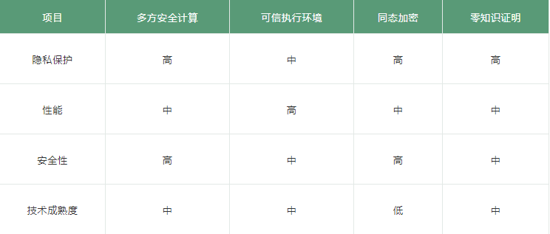

图5-3 各种隐私计算方案对比

**总结：目前隐私计算解决方案存在效率，安全，隐私保护的权衡问题，TEE需要依赖于厂商生产的硬件基础保证其计算安全性，其信任过度依赖于硬件厂商，但是由于数据加密后直接进入TEE可信执行环境的“小黑屋”解密运行，相比以上其他方案效率更高，目前更能满足目前市场上的大部分计算需求，更利于商业落地。**

* 1. 竞争分析

表5-1 竞品对比详情

| **项目** | **Oasis Network** | **Enigma** | **ARPA** | **PlatON** |
| --- | --- | --- | --- | --- |
| 成立时间 | 2018 年 | 2015 年 | 2018 年 | 2018年 |
| 简介 | 致力于构建基于区块链的「云计算平台」，可以实现隐私保护、安全和性能的兼顾；在区块链上实现诸如人工智能这样的计算密集型应用 | 专注于提供隐私合约接入，让开发者可以开发隐私兼容的合约(secret contract)，个人可以在保护隐私的情况下请求节点(secret node)进行隐私计算 | 为企业与个人提供隐私计算能力和数据的安全流转解决方案；作为协议层Layer 2，为任何公链提供隐私计算能力 | 致力于通过安全多方计算等技术，构建一个隐私和扩展性兼容的主链，开发者可以在PlatON主链上部署智能合约 |
| 技术路径 | 可信执行环境 | 可信执行环境 | 安全多方计算、 同态加密结合 | 安全多方计算 |
| 隐私 | 采用TEE可信执行环境，智能合约运行在“小黑屋”，外部无法获取内部敏感数据或代码 | 参与计算的节点要求使用TEE可信执行环境执行代码 | 采用基于秘密分享的安全多方计算及同态加密保护数据隐私 | 采用基于混淆电路和不经意传输的安全多方计算，计算在两方之间进行 |
| 效率 | 采用TEE可信执行环境，且将共识、计算、存储分离，各层节点设置委员会分别处理不同事务，从而提高效率 | 节点运算采用TEE可信执行环境，且采用DHT分布式哈希表在链上存储文件索引，链下存储敏感数据本身，效率相对较高 | 节点运算采用同态加密，且节点间通信成本高，尤其是带宽，运算效率慢 | 两方在计算过程中，通讯轮数固定，但是扩展性较差。 |
| 通用性 | 采用TEE可信执行环境，且分离共识、计算、存储，支持机器学习等复杂计算 | TEE可信执行环境目前支持较多复杂运算 | 目前安全多方计算技术瓶颈高，支持运算类型少 | 目前安全多方计算暂时无法满足过于复杂的运算 |

**目前隐私计算赛道的核心竞争点在于：效率，隐私，通用性。**

如表5-1显示，目前国内外不少区块链企业都注意到了区块链隐私计算这条赛道，解决区块链隐私性和扩展性问题，或许是将区块链推向大规模商用的一条道路，目前有使用TEE可信执行环境的Oasis Network和Enigma，和国内使用MPC多方安全计算的ARPA Chain，Oasis Network旨在保护隐私的前提下不降低性能，建立一个云计算平台，可以执行AI/ML这样的复杂计算，Enigma旨在建立隐私网络(secret network)，将合约执行迁移到Enigma网络中切片运行，并通过分布式哈希表（DHT，可以简单理解为只存储文件索引的哈希表，当要使用文件时，可以通过DHT快速找到文件）提供文件索引存储，而ARPA旨在作为二层网络，通过MPC多方安全计算，将计算通过秘密分享，随机节点选择等技术将复杂计算迁移到ARPA网络多方协同计算。

采用TEE可信执行环境的Enigma和Oasis Network，因为计算执行会在一个安全环境（和外界隔离）执行，外界无法获取内部的函数和数据信息，而且计算效率较高，但是这些解决方案都是偏向硬件实现，过度依赖于厂商（英特尔、AMD等），是一种比较中心化的方式，目前类似英特尔的SGX（Safe Guard Extension）方案（一种英特尔体系扩展，用以增强软件的安全性，其通过将合法软件执行封装在一个“小黑屋”，称之为Enclave，特权和非特权软件都无法访问，从而保证软件安全性）存在侧信道攻击(SCA，利用开发套件在SGX中引入的重复代码执行模式来观察缓存大小的细微变化，进而推断出“小黑匣”中存储的敏感数据)等。基于MPC多方计算的ARPA，计算效率较低，而且遇到复杂计算需要多方通信（通信采用TLS加密），通信需要耗费大量的带宽，且算力参与方的增多，这种消耗逐步提高。

目前在隐私计算领域，主要采用的大多数为TEE可信执行环境和MPC安全多方计算，其中安全多方计算主要分为两个分支：基于秘密分享与基于混淆电路。秘密分享是将数据分为多份并加密分布给各个参与方计算，而混淆电路更适用于两方逻辑运算，通讯轮数固定。

从效率方面：Oasis Network将共识和计算分离，计算节点专门处理计算，共识节点组成共识委员会专门验证计算并打包计算哈希值上链，由于不需要所有节点达成共识，有效提高了效率。ARPA相比采用基于混淆电路的安全多方计算的Platon，虽然可支持的参与方较多，更适合在算术计算上，但是更多参与方参与计算会致使多方产生高通信成本，尤其是在带宽方面。相比采用TEE的Enigma，由于Enigma采用DHT分布哈希表在链上存储文件索引，链下存储数据本身，有效提高计算效率，整体上看，Oasis Network相对于其他竞品，在效率方面比其他竞品高。

从隐私方面：Enigma和Oasis Network均采用的TEE可信执行环境，虽然较为依赖信任厂商，相对是一种中心化的方式，且目前英特尔的SGX扩展指令集存在sgxspectre（侧信道攻击）和foreshadow（虚假TEE可信执行环境）两个漏洞，但是Oasis Network目前已经和MIT合作开展Keystone项目，旨在构建具有安全硬件enclave的可信执行环境。ARPA和PlatON，在计算参与方更多的情况下，可将数据分多份加密分发给计算节点，是一种相对较为去中心化的方法，从隐私性保护的角度看，Oasis Network一般，但是创新型较强。

从通用性上：ARPA目前采用的MPC安全多方计算还在早期，目前可支持的运算类型其实并不多，而且同态加密运算较慢，多个节点间通信成本高，与ARPA团队沟通，并无明确可行的解决方案，由于Oasis Network和Enigma均TEE可信执行环境将代码和数据在“小黑屋”运行，并未涉及复杂的分片加密，最后验证汇总，可支持的运算类型较多，其Oasis Network将计算与共识具体分为共识层和ParaTime层，计算可以并行执行，且链上分布式账本维护只需要共识委员会（共识节点集合）维护，不需要网络全部节点达成共识，可以支持机器学习这样的计算密集性运算，未来应用场景丰富，通用性较强。

**总结：Oasis Network将共识和计算具体设计成共识层和Paratime层，其独特设计致使整体网络相对于其他竞品扩展性大幅增强，支持机器学习这样的计算密集性运算，未来应用场景丰富。在隐私性保护上，其采用TEE可信执行环境作为解决方案，计算节点需要支持TEE可信执行环境，智能合约被放进“小黑屋”运行，有效保护敏感数据和代码，虽然目前英特尔SGX扩展指令集存在漏洞，但是Oasis Network与MIT合作开展Keystone开源项目，旨在构建具有安全硬件enclave的可信执行环境，从整体上来看，Oasis Network相对于其他竞品，性能较高，通用性较强，且整体技术架构创新程度高，未来应用场景丰富。**

****参考资料****

* 《Enigma白皮书》
* 《ARPA Chain白皮书》
* 《Oasis Network白皮书》

— 投资风险与免责声明 —

* 以上内容分析仅提供参考信息，不做为投资决策依据，请勿基于此报告进行任何投资决策，头等仓及报告作者不对用户投资结果负责。
* 报告自所示日期起准备，由于随后的市场或经济状况可能发生变化，报告内容不一定能反映这些变化。提供的图形，图表和其他视觉辅助工具仅供参考。这些图形、图表或可视化辅助工具都不可用于制定投资决策。不代表头等仓(First.VIP)会协助任何人做出投资决定，并且任何图形、图表或其他视觉辅助工具都无法捕获做出此类决定所需的所有因素和变量。
* 本⽂中涉及的某些陈述可能是头等仓(First.VIP)对于未来预期的假设以及其他的前瞻性观点，⽽已知和未知的⻛险与不确定因素，可能导致实际结果、表现或事件与陈述中的观点和假设存在实质性差异。
* 本报告中包含的任何推测、预测和估计本质上都是推测性的，并且基于某些架设。这些前瞻性陈述可能被证明是错误的，并可能受到不正确的假设或已知或未知的风险，不确定性和其他因素的影响，而其中大多数是无法控制的。可以预料，某些或所有此类前瞻性假设将不会实现，或与实际结果有很大差距。

— 版权信息 —

* 本报告版权仅为本公司所有。未经书面许可，任何机构或个人不得以翻版、复制、引用或再次分发他人等形式侵犯本公司版权。

1. https://docs.oasis.dev/oasis-network-primer/token-metrics-and-distribution#quick-token-facts
2. https://www.block123.com/zh-hans/nav/762418975945.htm
3. https://cauldron.io/dashboard/2224
4. https://www.oasislabs.com/user-privacy-made-easy
5. https://oasisprotocol.org/
6. https://docs.oasis.dev/oasis-network-primer/token-metrics-and-distribution
7. https://www.statista.com/statistics/254266/global-big-data-market-forecast/